**Инструкция по выполнению домашнего задания**

1. Сделайте копию Шаблона для домашнего задания себе на Google Диск.
2. В названии файла введите корректное название лекции и вашу фамилию и имя.
3. Зайдите в «Настройки доступа» и выберите доступ «Просматривать могут все в Интернете, у кого есть эта ссылка».
4. Скопируйте текст задания в свой документ.
5. Выполните домашнее задание.
6. Для проверки домашнего задания преподавателем отправьте ссылку на ваш документ в личном кабинете.
7. Все вопросы задавайте в разделе «Вопросы по заданию» у вас в личном кабинете или в комментариях к вашему решению при сдаче домашнего задания.

# **Задание 1**

Что происходит с оперативной памятью во время перехода ПК в:

1. сон (suspend)
2. гибернацию (hibernate)

*Приведите ответ для каждого случая в свободной форме.*

# **Решение 1**

1. сон (suspend) - отключается все оборудование от сети, питание к памяти продолжает поступать для того чтоб данные в памяти ОЗУ сохранились.
2. гибернацию (hibernate) - все данные из ОЗУ скидывается на жесткий диск, далее все оборудование обесточивается.

# **Задание 2**

Определите объём используемой памяти и файла подкачки в вашей системе. Вывод сделайте в человекочитаемом формате.

*Приведите снимок экрана и ответ в свободной форме.*

# **Решение 2**

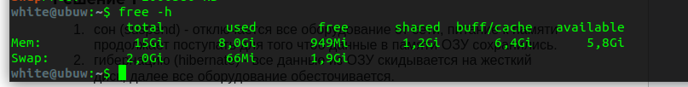

Общий объем памяти ОЗУ 16 ГБ Используется в данный момент 8 ГБ, 949 МБ - никогда не была задействована, 1,2 ГБ общая память, 6,4 ГБ кеш, 5,8 свободно для использования.

СВАП 2 ГБ, 66 МБ используется, 1,9 ГБ - никогда не было использована с момента старта системы.

# **Задание 3**

Определите объем памяти, которая уже не используется процессами, но еще остается в памяти (ключевое слово - inactive).

*Примечание: при выполнении задания предполагается использование конструкции "{команда} | grep {параметр для фильрации вывода}"*

*Приведите снимок экрана и ответ в свободной форме.*

# **Решение 3**

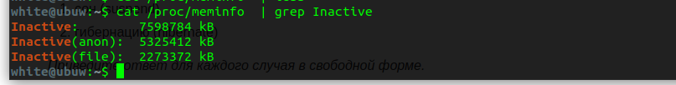

### **Задание 4**

1. Создайте скрин вывода команды free -h -t
2. Создайте swap-файл размером 1Гб
3. Добавьте настройку чтобы swap-файл подключался автоматически при перезагрузке виртуальной машины (подсказка: необходимо внести изменения в файл /etc/fstab)
4. Создайте скрин вывода команды free -h -t
5. Создайте скрин вывода команды swapon -s
6. Измените процент свободной оперативной памяти, при котором начинает использоваться раздел подкачки до 30%. Сделайте скрин внесенного изменения.

*В качестве ответа приложите созданные скриншоты*

# **Решение 4**

1.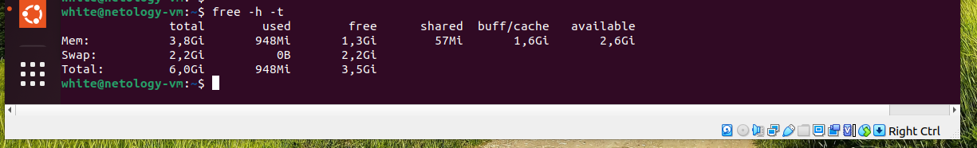

2.  
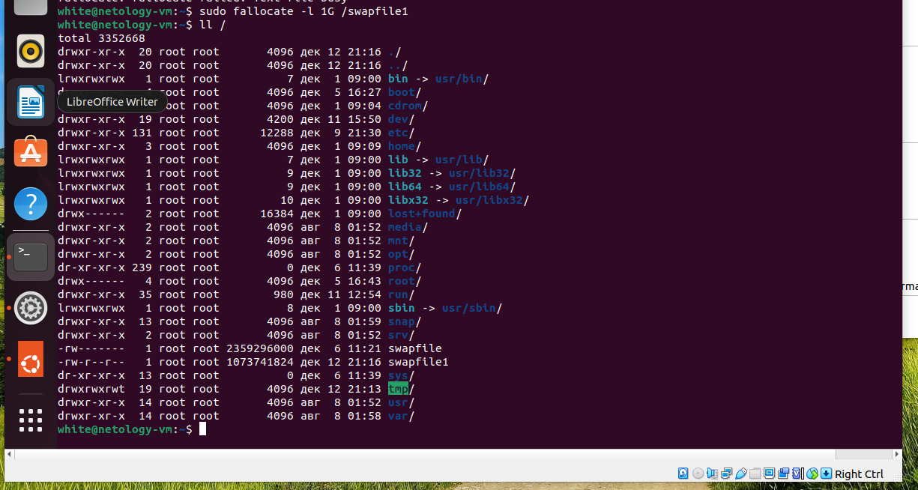  
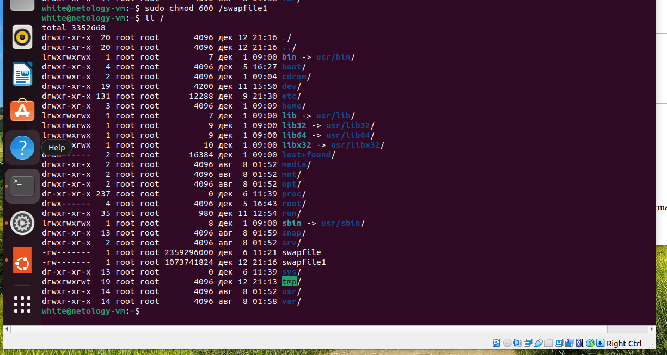  
3.  
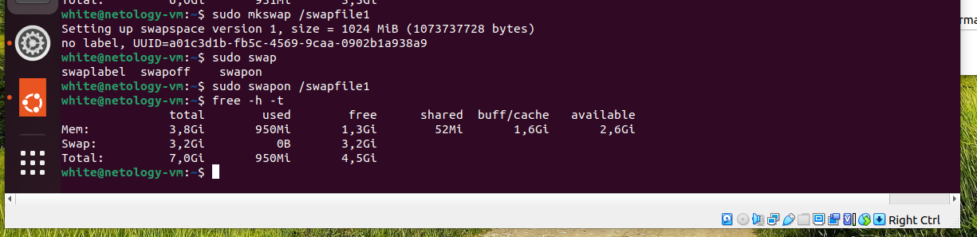  
4  
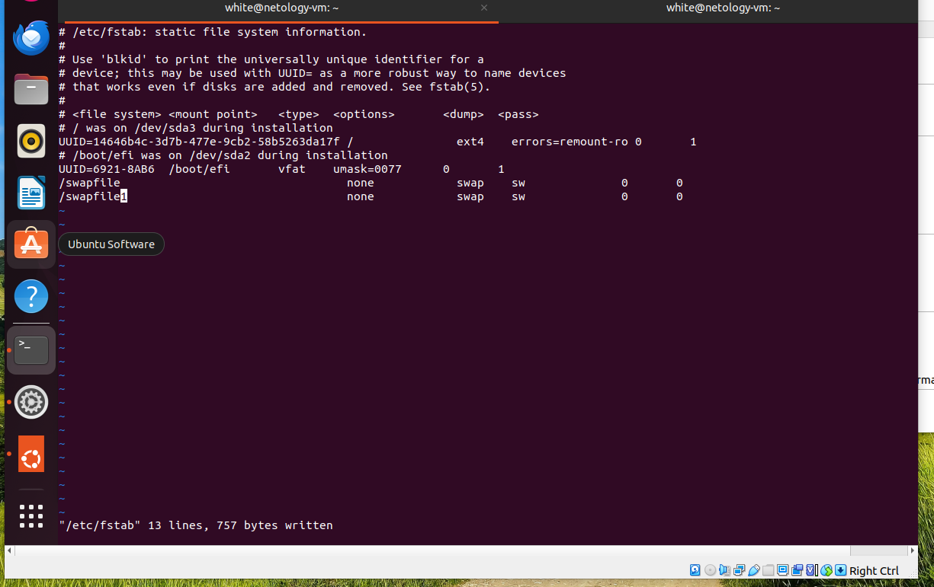  
5.  
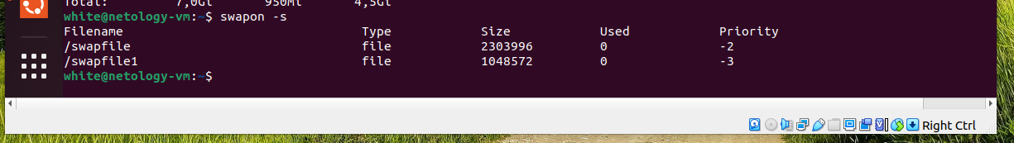  
6.  
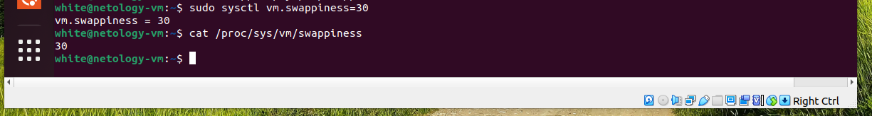

### **Задание 5\***

Найдите информацию про tmpfs.

*Расскажите в свободной форме, в каких случаях уместно использовать эту технологию.*

Создайте диск tmpfs (размер выберите исходя из объёма ОЗУ на ПК: 512Мб-1Гб), смонтируйте его в директорию /mytmpfs.

*В качестве ответа приведите скрин вывода команды df- h до и после монтирования диска tmpfs.*

# **Решение 5**

Цели использования tmpfs:

1. ускорения работы приложений, ОС;
2. снижение нагрузки на файловую систему (актуально в случае если система расположена на флеш, картах памяти);
3. в случае необходимости работы с файлами без внесения изменений, как временное хранилище, с целью безопасности физической кражи устройства.

В момент создания раздела с tmpfs физическое расположение файлов, данных находится в ОЗУ. В момент размонтирования или перезагрузки ОС данные в разделе уничтожаются.

